**Instituto Tecnológico de Costa Rica**

**Escuela de Ingeniería en Computación**

**Inteligencia Artificial**

**II Proyecto Programado**

**Daniel Cortés**

**Isaac Ramírez Solano**

**II Semestre, 2013**

# Análisis de Resultados

Othello es conocido como un juego de dos jugadores de información perfecta. Juegos de esta categoría se juegan con dos jugadores y cada jugador estar completamente informado en todo momento del estado de la partida, por esto su nombre de información perfecta.

Esta categoría de juegos es atractiva para la Inteligencia Artificial ya que permite modelar algoritmos inteligentes que dejan al humano como un contrincante insignificante. El algoritmo Minimax puede ser modelado con una técnica conocida como Alpha-Beta Pruning utilizando una función de utilidad que le permite al algoritmo saber cuál es el mejor movimiento a realizar dependiendo de la profundidad a la que esté trabajando el algoritmo.

Para esta Tarea Programada, se programó un ente capaz de jugar Othello audazmente contra un humano o contra otro agente inteligente.

Para mostrar los resultados se hicieron unas pruebas que demuestran el comportamiento de nuestro agente de Othelo al cual llamaremos Agente DI que se enfretara a un agente ya proporcionado al que llamaremos Agente P.

## Caso 1 – Agente DI (negras) vs. Agente P (blancas)

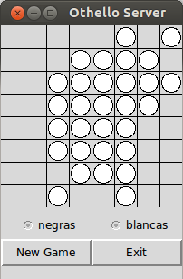

Caso de Prueba 1

Nuestro agente en este caso enfrentado al Agente P ambos con una profundidad de 5 en el branching del algoritmo, tuvo un comportamiento no esperado ya que el Agente P pudo conquistar todas las fichas de nuestro agente dejando sin posibilidad de movimiento alguno.

Conclusión: el algoritmo fallo en este caso.

## Caso 2 – Agente DI (blancas) vs. Agente P (negras)

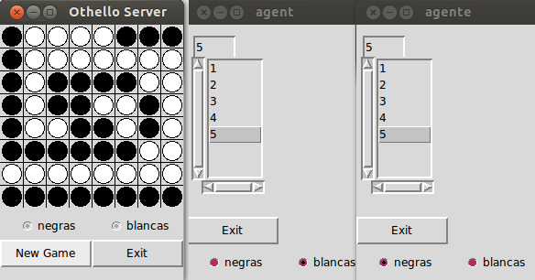

Caso de Prueba 2

En este caso nuestro agente se comportó como lo esperado, ambos contrincantes con un branching de 5 en su algoritmo jugaron igual de bien y empataron el juego.

## Caso 3 – Agente DI (blancas) vs. Agente P (negras)

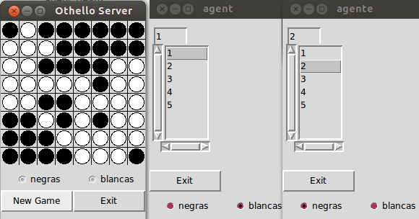

Caso de Prueba 3

En este caso nuestro agente con un branching de 1 y el agente P con un branching de 2 en sus algoritmos jugaron una partida que termino en el triunfo del Agente DI con un marcador de 33 a 31 respectivamente. A pesar de que el Agente P tenia visibilidad un nivel mas adelante, no pudo enfrentarse eficazmente a nuestro agente.

## Caso 4 – Agente DI (blacas) vs. Agente P (negras)

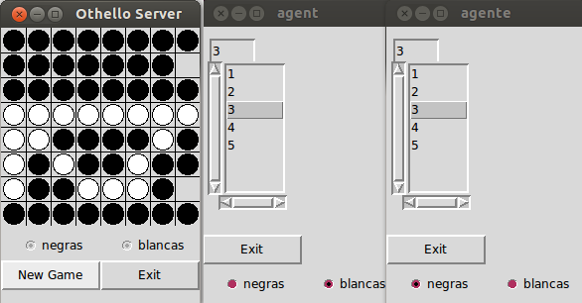

Caso de Prueba 4

Este caso fue todo lo contrario y nuestro agente tuvo un desempeño bastante malo. Ambos con un branching de 3, tuvieron un encuentro que con facilidad conquisto en Agente P por una amplia ventaja.

Conclusión: el algoritmo fallo en este caso.

# Observaciones

El algoritmo tiene un mejor desempeño cuando su color es el blanco, cuando se enfrenta con el color negro a su favor tiene un desempeño casi pésimo, tal como se mostró en el Caso de Prueba 1.